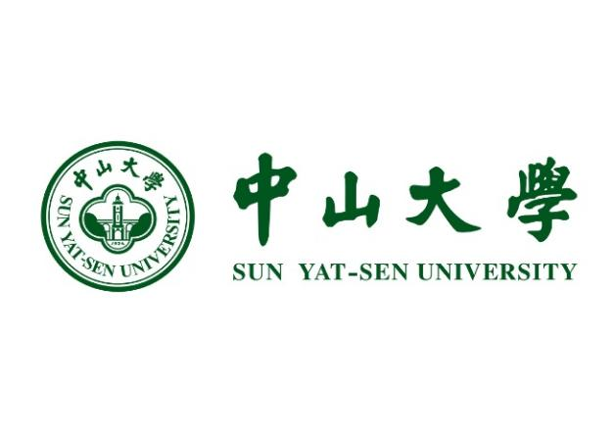

**MPA学位论文开题报告**

|  |  |
| --- | --- |
| **论文题目：** |  |
| **学 号：** |  |
| **姓 名：** |  |
| **指导老师：** |  |
| **所属院系：** | 政治与公共事务管理学院 |
| **专 业：** | 公共管理硕士（MPA） |

**2024 年 月 日**